# ZASADY I PROCEDURY DYPLOMOWANIA

1. Proces dyplomowania rozpoczyna się ustaleniem tematów prac dyplomowych, a kończy złożeniem egzaminu dyplomowego.
2. Praca dyplomowa kończy w Uczelni proces kształcenia na pierwszym (praca licencjacka) albo drugim (praca magisterska) stopniu studiów. Jej obrona (i pozytywny wynik egzaminu dyplomowego) stanowi podstawę uzyskania tytułu zawodowego licencjata albo magistra i daje cenzus wyższego wykształcenia.
3. Za pracę dyplomową może być uznana praca przygotowana samodzielnie przez studenta (§ 32 ust. 2), pisana pod kierunkiem promotora.

## **Powoływanie promotorów**

1. Zgodnie z Regulaminem studiów (§ 32 ust. 4 – dostępny w sieci intranetowej SUSZI na tablicy ogłoszeń) promotorem kierującym pracą dyplomową może być nauczyciel akademicki posiadający tytuł naukowy profesora, doktora habilitowanego lub doktora. W wyjątkowych przypadkach Rektor może upoważnić do kierowania pracą dyplomową także nauczyciela akademickiego lub specjalistę – praktyka spoza Uczelni. Dyplomowanie prowadzą nauczyciele akademiccy posiadający co najmniej stopień naukowy doktora oraz posiadający dorobek naukowy lub artystyczny w obszarze wiedzy lub sztuki, do którego został przypisany kierunek studiów, zgodnie z załącznikiem do rozporządzenia Ministra Nauki i Szkolnictwa Wyższego z dnia 8 sierpnia 2011 r. w sprawie obszarów wiedzy, dziedzin nauki i sztuki oraz dyscyplin naukowych i artystycznych. Senat może udzielić zgody na prowadzenie pracy dyplomowych praktykom gospodarczym.
2. W uzasadnionych przypadkach Rektor może dokonać zmiany promotora (§ 32 ust. 5).
3. Listę promotorów prac dyplomowych ustala Dziekan odpowiedniego wydziału – lista ta jest zamieszczona w SUSZI. Dziekan wyznacza limit seminarzystów przypisanych do konkretnego promotora.
4. Każdy z promotorów jest zobowiązany do określenia swoich obszarów badawczych, zgodnie z danym kierunkiem studiów.

## **Tworzenie grup seminaryjnych**

1. Dziekan określa termin dokonania wyboru promotora. Wyboru promotora dokonuje student za pomocą uczelnianej platformy intranetowej SUSZI. Wybór ten powinien być uzasadniony zainteresowaniami studenta i jego osiągnięciami.
2. W przypadku, gdy student nie dokona wyboru promotora w terminie określonym przez Dziekana, zostaje on przydzielony administracyjnie do promotora, który posiada wolne miejsca w swojej grupie seminaryjnej.
3. Promotor decyduje o przypisaniu studenta do swojej grupy seminaryjnej. Zapisanie studenta na zajęcia seminaryjne (seminarium dyplomowe, pracownia problemowa, seminarium magisterskie) odbywa się za pomocą platformy SUSZI.
4. Po zatwierdzeniu grup seminaryjnych w SUSZI, w rozkładzie zajęć promotora i studenta pojawia się pozycja zajęć seminaryjnych. Stanowi to podstawę do ustalenia harmonogramu spotkań seminaryjnych przez promotora.

## **Organizacja pisania pracy dyplomowej**

1. Zasady złożenia pracy dyplomowej określa § 33 oraz § 34 Regulaminu studiów. W ostatnim semestrze studiów student jest zobowiązany do złożenia pracy dyplomowej (§ 32 ust. 1).
2. Pierwszym etapem spotkań seminaryjnych jest **uzgodnienie tematu pracy dyplomowej**, wstępne sformułowanie problemów/celów badawczych oraz rozpoznanie przez studenta możliwości pozyskania materiału empirycznego niezbędnego do opracowania części praktycznej pracy. Promotor odpowiada za zgodność tematu pracy dyplomowej z kierunkiem oraz specjalnością studiów studenta.
3. Obowiązkiem studenta w pierwszym semestrze zajęć seminaryjnych jest **rejestracja (zgłoszenie) tematu pracy** (oraz promotora) w sieci intranetowej SAKE (moduł „Prace dyplomowe”). Promotor zostaje automatycznie powiadomiony przez SUSZI o fakcie zgłoszenia. Promotor akceptuje (bądź odrzuca) temat pracy dyplomowej (w systemie SAKE). Ostatecznej weryfikacji tematów prac dyplomowych dokonuje Senat Uczelni potwierdzając ich zgodność z kierunkiem oraz specjalnością studiów. W przypadku negatywnej opinii Senatu (odrzucenie tematu) seminarzysta jest zobowiązany uzgodnić z promotorem nowy temat pracy i ponownie wykonać procedurę rejestracji tematu.
4. Po zatwierdzeniu tematu przez Senat student zobowiązany jest do **przygotowania planu pracy, wykazu literatury bazowej** (literatura może podlegać rozszerzeniu w miarę opracowywania), ustalenia metod badawczych oraz pozyskania materiału empirycznego.
5. W fazie realizacji student **przeprowadza badania własne** oraz **przygotowuje kolejne części pracy dyplomowej** zgodnie z wymogami formalnymi podanymi w **załączniku 1** niniejszego opracowania.
6. Do podstawowych obowiązków promotora należy:
   1. akceptacja tematu pracy oraz podstawowej literatury,
   2. zatwierdzenie koncepcji i wskazanie kierunków realizacji pracy dyplomowej,
   3. ustalenie harmonogramu realizacji pracy i weryfikacja terminowości pisania poszczególnych fragmentów (rozdziałów, podrozdziałów) pracy dyplomowej – **harmonogram stanowi podstawę oceny postępów studenta w pisaniu pracy** (jest to podstawa do zaliczenia seminarium dyplomowego w danym semestrze).
   4. bieżąca konsultacja merytoryczna i redakcyjna (udzielanie wskazówek merytorycznych i warsztatowych, weryfikacja zgodności z wymogami formalnymi podanymi w załączniku 1 niniejszego opracowania) na spotkaniach seminaryjnych lub poprzez sieć intranetową SUSZI/SAKE. **Kolejne wersje pracy powinny być ewidencjonowane w systemie SAKE** (moduł „Prace dyplomowe”).

## **Przygotowanie pracy do obrony**

1. Student jest zobowiązany do:
2. **wgrania pliku z ostateczną wersją pracy** dyplomowej do systemu SAKE; plik pracy musi być zapisany w formacie dokumentu MS Word (rozszerzenie doc lub docx),
   1. wprowadzenia do systemu SAKE abstraktu oraz uzgodnionych z promotorem słów kluczowych (co najmniej w języku polskim),
   2. powiadomieniapromotora przez system SUSZI o wykonaniu powyższych czynności.
3. Podstawą oceny samodzielności wykonanej pracy dyplomowej jest **badanie antyplagiatowe** z wykorzystaniem systemu Plagiat.pl. oraz opinia promotora i recenzenta. W szczególności promotor podczas konsultacji dyplomowych i formowania opinii jest zobowiązany dołożyć wszelkich starań, by nie dokonać pozytywnej oceny pracy, która powstała w wyniku kradzieży własności intelektualnej. Ponadto dyplomant składa pisemne oświadczenie dotyczące autorstwa pracy dyplomowej, będąc pouczonym o odpowiedzialności karnej, wynikającej z nieprawdziwości tego oświadczenia (punkt IV.4a). Procedurze oceny antyplagiatowej z wykorzystaniem systemu Plagiat.pl podlegają wszystkie prace dyplomowe realizowane w Wyższej Szkole Zarządzania i Bankowości w Krakowie:
   1. Promotor przesyła ostateczną wersję pliku pracy dyplomowej studenta do systemu antyplagiatowego zintegrowanego z systemem SAKE w celu weryfikacji oryginalności pracy.
   2. Efektem sprawdzenia pracy dyplomowej przez system antyplagiatowy JSA jest wygenerowany automatycznie raport podobieństwa. Czas pojawienia się raportu może wynosić od kilkunastu minut do maksymalnie 3 dni. Wiadomość o gotowości raportu przesyłana jest automatycznie promotorowi i studentowi poprzez system SUSZI, a sam raport dostępny jest na platformie SAKE (moduł „Prace dyplomowe”).
   3. Ocena antyplagiatowa z wykorzystaniem systemu JSA informuje o rozmiarach zapożyczeń, manipulacji na tekście oraz obecności w tekście pracy dyplomowej obcych stylów. Procentowy rozmiar prawdopodobieństwa PRP pokazuje poniższy schemat.

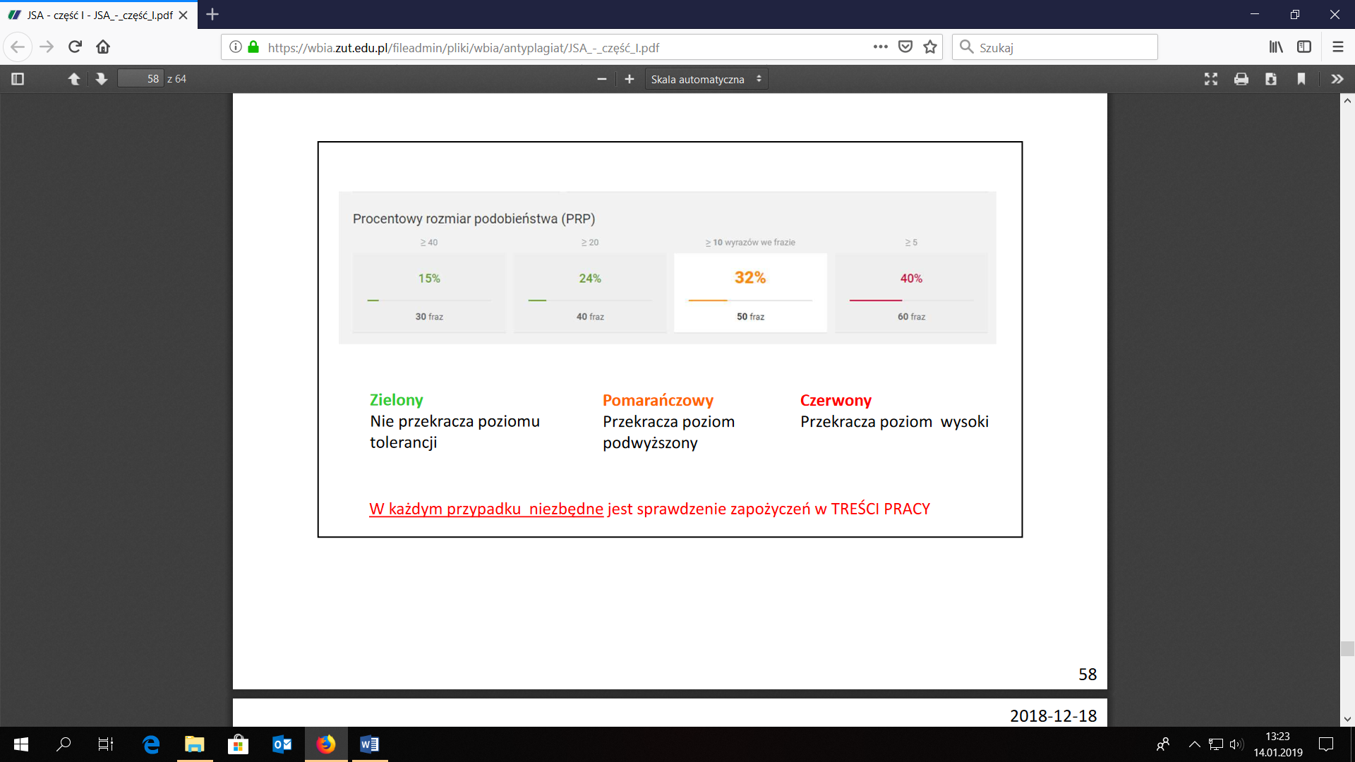

W każdym przypadku decyzję o dalszym losie pracy podejmuje promotor; może dopuścić pracę do dalszego postępowania dyplomowego lub skierować pracę do ponownego zredagowania lub odrzucić pracę ze względu na niedopuszczalny zakres zapożyczeń.

1. Po pozytywnej weryfikacji pracy i sprawdzeniu wypełnienia przez studenta abstraktu i słów kluczowych promotor **zatwierdza gotowość pracy do obrony** w systemie SAKE. Zatwierdzenie pracy do obrony w systemie SAKE jest czynnością ostateczną i powoduje:
   1. przeniesienie pracy do wykazu prac archiwalnych z jednoczesnym brakiem możliwości jej edycji;
   2. zasilenie bazy danych systemu antyplagiatowego.
2. Zatwierdzenie pracy do obrony w systemie SAKE przez promotora stanowi podstawę **rejestracji pracy dyplomowej** w dziekanacie:
   1. Po zatwierdzeniu pracy do obrony przez promotora student powinien zgłosić się do dziekanatu przynajmniej 2 tygodnie przed planowanym terminem obrony z 2 egzemplarzami wydrukowanej i oprawionej (twarda oprawa) pracy dyplomowej, zgodnej z ostateczną wersją wgraną do systemu SAKE. Ponadto student musi przygotować i złożyć dokumenty, których lista umieszczona jest na tablicy ogłoszeń w systemie SUSZI. W szczególności dyplomant składa pisemne oświadczenie, iż swą pracę dyplomową wykonał samodzielnie oraz że przebadana systemem antyplagiatowym wersja elektroniczna pracy jest identyczna z treścią przedkładanego egzemplarza w formie papierowej. Brak tego oświadczenia powoduje odrzucenie pracy dyplomowej i niemożność przystąpienia do egzaminu dyplomowego.
   2. Po sprawdzeniu kompletności złożonych dokumentów pracownik dziekanatu rejestruje pracę w systemie SUSZI.
3. Zarejestrowana praca podlega **ocenie przez promotora i recenzenta**.
   1. Recenzenta wyznacza Dziekan, a gdy Dziekan jest promotorem – Rektor lub Prorektor. Recenzentem może być nauczyciel akademicki posiadający co najmniej stopień naukowy doktora lub inna osoba, będąca wybitnym specjalistą w zakresie tematyki recenzowanej pracy.
   2. Oceny pracy dyplomowej dokonuje oddzielnie promotor pracy oraz recenzent. Recenzje nie mogą ograniczać się jedynie do opisu pracy ale powinny być wnikliwe, powinny zawierać uwagi krytyczne, ocenę przygotowania merytorycznego, warsztatowego i wartości pracy.
   3. Praca jest dopuszczona do obrony w przypadku dwóch pozytywnych recenzji.

## **Przeprowadzenie egzaminu dyplomowego**

1. Tryb i zasady przeprowadzania egzaminu dyplomowego określone są w § 35-37 Regulaminu studiów.
2. Za organizację egzaminu dyplomowego odpowiada Dziekan, starając się brać pod uwagę potrzeby, zgłaszane przez promotora lub dyplomanta.
3. Egzamin dyplomowy jest egzaminem ustnym, weryfikującym wiedzę, umiejętności oraz kompetencje zdobyte w czasie studiów i odbywa się przed komisją powołaną przez Rektora lub Prorektora, w składzie Dziekan Wydziału lub inna osoba, posiadająca stopień lub tytuł naukowy, jako przewodniczący komisji, promotor, recenzent, inny nauczyciel akademicki w przypadku braku możliwości uczestniczenia w egzaminie promotora lub recenzenta. W skład komisji może zostać powołany przedstawiciel otoczenia społeczno-gospodarczego (np. przedstawiciel pracodawców).
4. W trakcie egzaminu dyplomowego student udziela odpowiedzi na wylosowane z listy pytanie dotyczące wybranych zagadnień wchodzący w zakres przedmiotów kierunkowych i specjalnościowych. Następnie prezentuje pracę dyplomową odbywa się dyskusja nt. pracy dyplomowej, podczas której student odpowiada na pytania dotyczące pracy i ustosunkowuje się do uwag członków komisji.
5. Ocena z egzaminu jest liczona jako średnia arytmetyczna za poszczególne pytania.
6. Wynik studiów określa algorytm podany w § 39 Regulaminu studiów.

## Załącznik 1

## **Funkcje i charakter pracy dyplomowej**

Praca dyplomowa w procesie studiów w Uczelni spełnia istotne funkcje dydaktyczne, poznawcze i metodyczne. Student, pisząc pracę dyplomową, ma wykazać się:

* szeroką i pogłębioną znajomością przedmiotu rozważań,
* znajomością literatury naukowej w zakresie poruszanej problematyki,
* znajomością metod pracy naukowej (badawczej) i umiejętnością ich wykorzystania do rozwiązania tytułowego problemu pracy,
* umiejętnością korzystania ze źródeł naukowych,
* umiejętnością pogłębionej, krytycznej analizy rzeczywistości społeczno-ekonomicznej (o charakterze diagnostycznym i prognostycznym) oraz sporządzania pisemnych opracowań (funkcja wiązania teorii z praktyką),

Stopień spełnienia powyższych funkcji przyjmuje się za główne kryterium merytorycznej i formalnej oceny pracy, zarówno przez promotora, jak i recenzenta.

## **Strukturyzacja pracy dyplomowej**

1. Praca dyplomowa powinna składać się z następujących elementów: strony tytułowej, spisu treści, wstępu, tekstu właściwego (rozdziałów, podrozdziałów), zakończenia, bibliografii, spisu tabel, wykresów i rysunków, aneksu.
2. Spis treści obejmuje tytuły wszystkich numerowanych rozdziałów i podrozdziałów wraz z numerami stron, na których się znajdują. Tytuły rozdziałów nie mogą być takie same jak tytuł pracy, a tytuły podrozdziałów jak tytuły rozdziałów.
3. Wstęp jest bardzo ważną częścią pracy i jest jej swego rodzaju wizytówką. Wstęp ma charakter metodologiczny i należy w nim uwzględnić:
   * uzasadnienie wyboru tematu,
   * cel pracy,
   * zakres pracy (przedmiotowy, czasowy),
   * stosowane metody,
   * opis zawartości poszczególnych rozdziałów pracy.
4. Tekst właściwy pracy licencjackiej winien być pisany w formie bezosobowej i obejmować co najmniej 3 rozdziały, praca magisterska natomiast winna składać się z 4‑5 rozdziałów. Prace powinny mieć charakter teoretyczno-empiryczny. W zależności od tematu różna będzie struktura podziału treści. Tekst właściwy powinien być podporządkowany tematowi i celowi pracy. Konstrukcja pracy powinna cechować się przejrzystością i powinna być logiczna – treść rozdziałów oraz podrozdziałów powinny kolejno z siebie wynikać, tworząc wewnętrzną całość, dającą możliwość przechodzenia do coraz bardziej pogłębionej i szczegółowej analizy.
5. W pracy dyplomowej powinny być zachowane proporcje pomiędzy poszczególnymi rozdziałami i podrozdziałami.
6. W części teoretycznej student powinien wykazać się znajomością zagadnień związanych z tematem pracy, o czym mają świadczyć zamieszczane przypisy wynikające z cytatów lub analizy poglądów różnych autorów, z uwzględnieniem własnych wniosków wynikających z przeglądu literatury. Praca licencjacka powinna bazować na przynajmniej 20 pozycjach literatury zwartej, czasopismach, aktach prawnych i literaturze dodatkowej. Praca magisterska powinna bazować na przynajmniej 50 pozycjach literaturowych.
7. W części empirycznej student, na podstawie dobranych materiałów źródłowych, powinien wykazać się umiejętnością prezentacji wyników badawczych, przedstawiając własne wnioski, uwidaczniając je w postaci graficznej poprzez zamieszczenie licznych tabel, wykresów, schematów i rysunków, odpowiednio je komentując.
8. W zakończeniu student powinien wykazać się umiejętnością skorelowania wiedzy teoretyczno-praktycznej (powinien odnieść się do sformułowanych we wstępie celów badawczych), przedstawiając wnioski badawcze wynikające z całej pracy. Student powinien wskazać możliwe zastosowania praktyczne.
9. Wykaz literatury powinien być sporządzony według struktury: literatura zwarta (książki), czasopisma, akty prawne, strony internetowe, pozostałe materiały. Wykaz powinien obejmować wyłącznie pozycje wynikające z zamieszczonych w pracy przypisów. Spis literatury musi być uporządkowany alfabetycznie – w przypadku książek i czasopism obowiązuje kolejność alfabetyczna według nazwisk.
10. Wykaz tabel, rysunków, wykresów i schematów powinien zawierać numer strony, na której występuje tabela, rysunek, etc.

## **Wymogi edytorskie**

**Ogólne zalecenia**

Pracę należy napisać zgodnie z zasadami ortografii, interpunkcji i gramatyki z zachowaniem właściwego stylu**. Należy dokonać starannej korekty błędów językowych w tekście pracy!** Praca powinna skłaniać do jej przestudiowania. Oznacza to że powinna być przygotowana:

* starannie,
* przejrzyście,
* z zachowaniem jednolitych zasad edycyjnych i redakcyjnych,
* z użyciem urozmaiconych elementów graficznych,
* z zachowaniem akapitowej konstrukcji treści.

Jednolite zasady typograficzne powinny być realizowane konsekwentnie w całej pracy dyplomowej. Cały dokument, łącznie z kartą tytułową, przypisami i tabelami, powinien być napisany czcionką Times New Roman. Ten sam krój pisma powinien być użyty do wszystkich elementów pracy, czyli np. do tytułów rozdziałów, numerów stron, przypisów oraz tekstu właściwego. Wyjątkiem są wzory matematyczne, gdzie stosuje się przeznaczony do tego celu krój pisma.

**Ustawienia strony**

Należy stosować marginesy strony 2,5 cm; w  przypadku pracy liczącej ponad 70 stron należy dodatkowo dodać 1 cm z lewej strony na oprawę.

Obowiązuje ciągła numeracja stron (stopka, wyrównanie do środka – pierwsza, tytułowa strona pracy bez numeru).

**Strona tytułowa**

Strona tytułowa zawiera podstawowe informacje o charakterze obligatoryjnym, do których należą m. in.:

* nazwa uczelni, wydziału, kierunku studiów oraz studiowanej specjalności,
* informacja o rodzaju pracy (w przypadku studiów licencjackich lub inżynierskich należy użyć sformułowania PRACA DYPLOMOWA, w przypadku studiów II stopnia – PRACA MAGISTERSKA).
* imię (imiona) i nazwisko autora pracy,
* temat pracy (pisany bez cudzysłowów),
* tytuł i stopnie naukowe promotora pracy,
* siedziba uczelni i rok napisania i złożenia pracy.

Wzór strony tytułowej przedstawia rysunek 1. Stronę tytułową można wygenerować automatycznie (po zgłoszeniu tematu pracy) w systemie SAKE.

Rysunek 1. Wzór strony tytułowej pracy dyplomowej



czcionka Times New Roman 18 pkt, pogrubienie, wyśrodkowanie wzđrodkowanz

16 pkt, pogrubienie, wyśrodkowanie, odstęp przed akapitem 24 pkt

14 pkt, pogrubienie, wyśrodkowanie, odstęp przed akapitem 18 pkt

16 pkt, wyśrodkowanie, odstęp przed akapitem 90 pkt

14 pkt, pogrubienie, wyśrodkowanie, odstęp przed akapitem 60 pkt

16 pkt, pogrubienie, wyśrodkowanie, odstęp przed akapitem 48 pkt

14 pkt, wyrównanie do prawej, odstęp przed akapitem 120 pkt

14 pkt, pogrubienie,   
wyrównanie do prawej

10 pkt, pogrubienie, wyśrodkowanie, odstęp przed akapitem 90 pkt

12 pkt, pogrubienie, wyśrodkowanie, odstęp przed akapitem 12 pkt

**Tytuły rozdziałów i podrozdziałów**

Spis treści, wstęp, każdy rozdział, zakończenie, bibliografia, wykaz tabel, etc. powinny zaczynać się od nowej strony.

Tytuły rozdziałów powinny być sformatowane przy użyciu stylów nagłówkowych. W tytułach należy zastosować odstępy dwóch interlinii, czcionkę pogrubioną o wielkości 16 pkt w przypadku tytułów rozdziałów, zaś 14 pkt dla podrozdziałów.

W automatycznej numeracji rozdziałów i podrozdziałów należy stosować cyfry arabskie. Tytuły umieszczamy przy lewym marginesie bez użycia wyrażeń „rozdział, podrozdział itp.”. Nakońcu tytułów rozdziałów i podrozdziałów nie należy stawiać kropki!

**Spis treści**

Spis treści powinien być generowany automatycznie na podstawie stylów nagłówkowych zastosowanych w tytułach rozdziałów i podrozdziałów. Wzór spisu treści przedstawia rysunek 2.

Rysunek 2. Wzór spisu treści

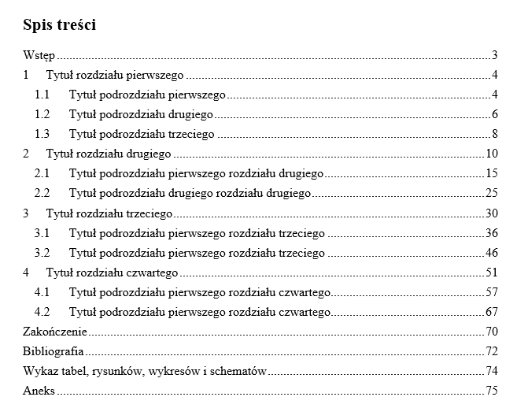

**Tekst podstawowy**

Tekst właściwy pracy powinien być pisany czcionką o wielkości 12 pkt z interlinią 1,5 wiersza. Treść powinna być konsekwentnie formatowana blokowo, a w przypadku wcięć powinny być one ustawione automatycznie; całość powinna być wyjustowana. W treści pracy należy przyjąć jednorodną punktację rozróżnianych zagadnień, np. w odniesieniu do klasyfikacji aktywów:

* aktywa trwałe:
  + wartości niematerialne i prawne,
    - koszty zakończonych prac rozwojowych;
* aktywa obrotowe:
  + zapasy,
    - materiały.

Błędem jest pozostawianie pojedynczych samogłosek i spółgłosek na końcu linii. W takich przypadkach należy wprowadzać tzw. „twardą spację” (Shift+Ctrl+spacja).

**Tabele, rysunki, wykresy**

Obiekty (tabele, rysunki, wykresy, etc.) **powinny być zapowiedziane w treści pracy**. Treść rysunków i schematów powinna być skomentowana; należy zamieścić wnioski wynikające z tabel i wykresów.

Należy stosować automatyczną numerację obiektów cyframi arabskimi. Każdy zamieszczony w pracy obiekt musi mieć tytuł (podpis) oraz zamieszczone źródło, co obrazują poniższe przykłady.

Tabela 1. Wzorcowe wartości wskaźników płynności finansowej

|  |  |  |  |
| --- | --- | --- | --- |
| **Płynność bieżąca** | **Płynność szybka** | **Płynność gotówkowa** | **Przyjęta nazwa wskaźnika** |
|  |  |  | **Formuła  nr wzoru** |
| **4** | **5** | **6** |
| 1,2 – 2,0 | 1,0 |  | **Optymalna wielkość wskaźnika według różnych analiz** |
| 1,5 – 2,0 | 1,0 |  |
| 2,0 | 1,0 | 0,1 – 0,2 |
| 2,0 | 1,0 |  |
| 1,0 – 2,0 | 1,0 |  |
| 1,6 – 1,8 | 0,7 | 0,05 – 0,35 |
| 1,2 – 2,0 | 0,7 – 0,9 | 0,1 – 0,2 |

Źródło: opracowanie własne na podstawie: E Siemińska, *Metody pomiaru i oceny kondycji finansowej przedsiębiorstwa*, Dom Organizatora, Toruń 2002, s. 123; E. Roszczynialska, Z. Wydymus, *Rachunkowość według standardów Unii Europejskiej*, Tom I, WSZiB, Kraków 2001, s. 262.

Podpis należy umieścić nad obiektem (czcionka pogrubiona 10 pkt), powinien być wyśrodkowany, bez kropki na końcu. Źródła podaje się pod obiektami (czcionka 10 pkt, akapit wyjustowany). Podpis oraz źródło powinny być oddzielone od tekstu właściwego pojedynczym wierszem odstępu. Tekst stosowany w obiektach powinien mieć wielkość 10 pkt. Jeżeli cała tabela (np. tabela 1) nie zmieściłaby się na jednej stronie, to należy powtórzyć wiersz jej nagłówka na kolejnej stronie oraz dodać etykietę „cd. tabeli 1”.

Należy konsekwentnie stosować jednolity styl formatowania obiektów. Niedopuszczalne jest zamieszczanie obrazów (obiektów) o małej rozdzielczości, z opisami o różnym kroju pisma.

Rysunek 3. Spółki w prawie handlowym

Źródło: W. Bień, *Rynek papierów wartościowych,* Difin, Warszawa 2004, s. 156.

Obiekty należy wyśrodkować względem marginesów strony. Elementy rysunków powinny być zgrupowane lub tworzone w tzw. kanwie rysunku.

Wykres 1. Wskaźniki oceny możliwości kształcenia w przekrojach miejsce zamieszkania i płeć

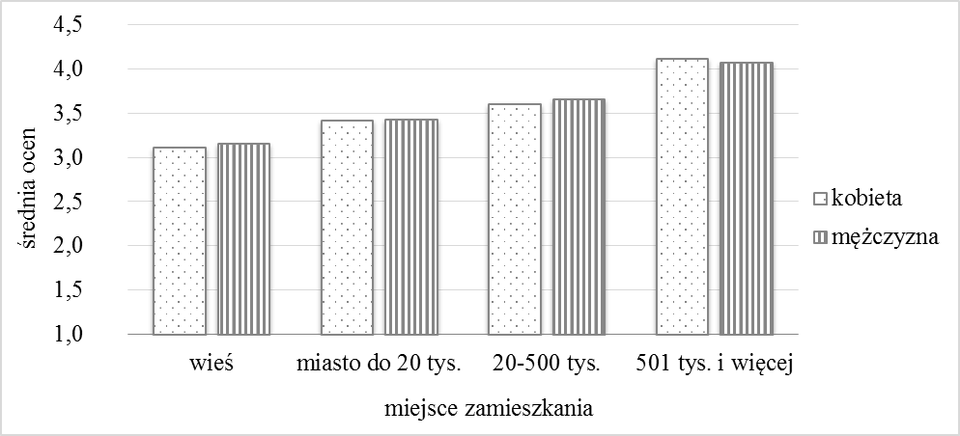

Źródło: opracowanie i obliczenia własne na podstawie danych zebranych za pomocą ankiety przeprowadzonej przez studentów WSZiB w marcu 2016 r.

Wykresy muszą być czytelne. Mając na uwadze wydruk w odcieniach szarości należy zastosować różniące się wypełnienia elementów wykresu.

**Równania**

Równania i wzory należy przygotować w edytorze równań matematycznych. Ważne wzory można numerować, umieszczając numer po prawej stronie w nawiasach okrągłych. Należy wyjaśnić zastosowaną symbolikę, np.:

 (1)

gdzie: $λ_{t}$– opis 1, $χ$– opis 2.

**Przypisy**

Odsyłacz bibliograficzny (przypis dolny z zastosowaniem czcionki o wielkości 10 pkt i z pojedynczymi odstępami pomiędzy wierszami) należy wykonać przy użyciu narzędzi edytora tekstu z automatycznym jego numerowaniem. Na końcu każdego przypisu należy postawić kropkę. Poniżej podano zasady stosowania przypisów:

1. **Literatura – Książki:** 
   1. Autor – inicjał imienia, nazwisko, *tytuł książki* (kursywą), wydawnictwo, miejsce i rok wydania, strona, kropka, np.:

Spółka jawna jako osobowa spółka prawa handlowego nie posiada osobowości prawnej, ale jest podmiotem prawa odrębnym od wspólników[1].

* 1. Przy powtórnym cytowaniu/wykorzystaniu używa się formuł:
     1. Ibidem (ew. Tamże) w odniesieniu do pozycji bezpośrednio poprzedzającej, np.:

Istnieje możliwość pozbawienia wspólnika należnych mu praw, jednak może to zrobić jedynie sąd, opierając się o ważne przesłanki, jakimi głównie jest utrata wiarygodności lub zaufania[2].

* + 1. op. cit. (ew. poz. cyt.; w przypadku gdy przyjęto wyżej formułę tamże) w odniesieniu do pozycji wcześniej cytowanej, ale nie w odnośniku bezpośrednio go poprzedzającym, np.:

Spółka komandytowa, to następny typ spółki regulowanej przepisami k.s.h. Wraz ze spółką komandytowo–akcyjną stanowią pewną hybrydę prawną[3].

* 1. W przypadku pozycji literatury opracowanej przez kilku autorów, należy wymienić ich w kolejności podanej na stronie tytułowej cytowanej/wykorzystanej pozycji, zgodnie z wzorem, z punktu „a”.
  2. W przypadku pracy zbiorowej pod redakcją jednego autora należy rozpatrzyć dwa przypadki:
     1. Do poszczególnych rozdziałów nie są przypisani autorzy, np.

Istotą tego procesu jest minimalizacja rozbieżności w raportach finansowych oraz maksymalizacja porównywalności dokumentów wchodzących w skład sprawozdań finansowych[4].

* + 1. Do poszczególnych rozdziałów są przypisani autorzy, np.:

Sprawozdanie finansowe składa się z: bilansu, rachunku zysków i strat, rachunku przepływów pieniężnych oraz zestawienia zmian w kapitale własnym oraz informacji dodatkowej[5].

* 1. W przypadku cytowania wtórnego należy stosować poniższą formułę:

W. Taylor, *The Logic of Global Business,* „Harvard Business Review”, 1991, March-April, s. 90-105, cyt. za: Ph. Kotler, G. Armstrong, J. Sanders, V. Wong, *Marketing. Podręcznik europejski,* PWE, Warszawa 2002, s. 252.

1. **Czasopisma:**
   1. Autor (inicjał imienia i nazwisko), tytuł artykułu (kursywa), tytuł czasopisma (w cudzysłowie) rok, numer wydania, np.:

I. P. Rutkowski, *Dojrzałość procesu rozwoju nowego produktu,* „Marketing i Rynek” 2003, nr 7.

1. **Netografia:**
   1. Należy podać dokładny adres, z uwzględnieniem daty odczytu, np.:

*Polacy o źródłach energii,* http://www.cbos.pl/PL/diagnozy/034.pdf (data odczytu 7 czerwca 2016).

1. **Akty prawne** powinny być wykazane w przypisach według wzoru:

Ustawa z dnia 29 sierpnia 1997 r. – Ordynacja podatkowa, t. jedn., Dz. U. z 2005, Nr 8, poz. 60 z późn. zm.;

W przypadku odwoływania się do określonego artykułu, ustępu, punktu, należy zastosować formułę:

Ustawa z dnia 29 września 1994 r. o rachunkowości, t. jedn., Dz. U. z 2002, Nr 76, poz. 694 z późn. zm., art. 3 ust. 1. pkt 12.

1. **Pozostała literatura** powinna być wykazana w przypisie według formuły:  
   *Materiały promocyjne Banku X.*

**Bibliografia**

Bibliografia, czyli spis wszystkich pozycji literaturowych wykorzystanych w pracy dyplomowej, powinna znajdować się po „Zakończeniu” (na nowej stronie). Przykładowy spis literatury przedstawiono poniżej (na podstawie literatury zamieszczonej w niniejszym opracowaniu):

**Książki**

1. Bień W., *Rynek papierów wartościowych,* Difin, Warszawa 2004.
2. Cebrowska T. (red.), *Rachunkowość finansowa i podatkowa,* Wydawnictwo Naukowe PWN, Warszawa 2005.
3. Krzywda D., *Sprawozdanie finansowe jako produkt rachunkowości,* [w:] Micherda B. (red.), *Podstawy rachunkowości. Aspekty teoretyczne i praktyczne,* Wydawnictwo Naukowe PWN, Warszawa 2007.

**Czasopisma**

1. Rutkowski I. P., *Dojrzałość procesu rozwoju nowego produktu,* „Marketing i Rynek” 2003, nr 7.

**Akty prawne**

1. Ustawa z dnia 29 sierpnia 1997 r. – Ordynacja podatkowa, t, jedn., Dz. U. z 2005, Nr 8, poz. 60 z późn. zm.
2. Ustawa z dnia 29 września 1994 r. o rachunkowości, t. jedn., Dz. U. z 2002, Nr 76, poz. 694 z późn. zm.

**Netografia**

1. *Polacy o reklamie,* www.cebos.com.pl/SPIKOM.POL/2013/KOM002.HTM.
2. *Polacy o źródłach energii*, www.cbos.pl/PL/diagnozy/034.pdf

**Pozostała literatura**

1. *Materiały promocyjne Banku BIG.*

1. W. Puzioł, A. Szamański, I. Weiss, *Prawo Spółek*, Oficyna Wydawnicza Branta, Bydgoszcz – Kraków 2002,   
   s. 101-102.
2. Ibidem, s. 125.
3. W. Puzioł, A. Szamański, I. Weiss, *Prawo…,* op. cit., s. 149.
4. T. Cebrowska (red.), *Rachunkowość finansowa i podatkowa*, Wydawnictwo Naukowe PWN, Warszawa 2005, s. 120.
5. D. Krzywda, *Sprawozdanie finansowe jako produkt rachunkowości* [w:] B. Micherda (red.), *Podstawy rachunkowości. Aspekty teoretyczne i praktyczne,* Wydawnictwo Naukowe PWN, Warszawa 2007, s. 172.